Modo claro e modo escuro: alternando temas com JavaScript

Você já deve ter reparado que praticamente todo site ou aplicativo que você usa — YouTube, WhatsApp, Instagram — oferece a opção de alternar entre modo claro e modo escuro. Isso não é mágica: é só HTML, CSS e JavaScript trabalhando juntos, do mesmo jeito que vimos até agora.
Nesta atividade, vamos construir esse recurso do zero. Vamos criar uma página simples e um botão que, ao ser clicado, muda completamente a aparência da tela — cores de fundo, texto e até do próprio botão — com uma transição suave entre um modo e outro.
Diferente dos exemplos anteriores, aqui o JavaScript não vai fazer nenhum cálculo: ele vai controlar a aparência da página, ligando e desligando um estilo CSS inteiro com um único comando. É uma boa oportunidade para perceber como o JavaScript pode ir muito além de números — ele também comanda a interface visual que o usuário vê e interage.

Index.html
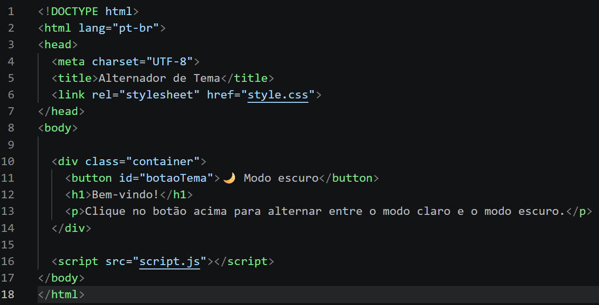

Style.css
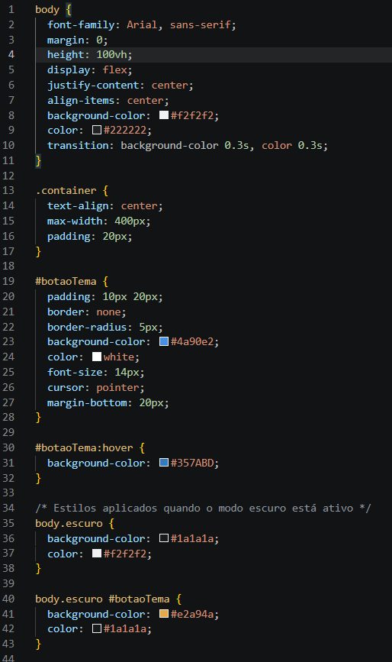
Script.js
